Testul 4
Subiectul I
----------------------------------------------------------------------------------------------------------------
- Rezultatul calculului $1+3·\left(2+3\right)$ este numărul:
  - 10
  - 16
  - 20
  - 12
Răspuns corect: b.
Explicație:
Trebuie respectată ordinea efectuării operațiilor. Prima dată se fac operaîiițiile din paranteze, înmulțirile și împărțirile, apoi adunările și scăderile.

----------------------------------------------------------------------------------------------------------------
- Știind că $\frac{x}{3}=\frac{y}{5}$ , atunci $5x-3y$ este egal cu:
  - 0
  - 3
  - 5
  - 10
Răspuns corect: a.
Explicație:
Realizând înmulțirea pe diagonală avem $5x=3y$

$\frac{x}{3} = \frac{y}{5}$
----------------------------------------------------------------------------------------------------------------

- Suma numerelor întregi din intervalul (-3;5] este :
  - 0
  - 18
  - 12
  - 16
Răspuns corect: c.
Explicație:
S=(-2)+(-1)+0+1+2+3+4+5=12
Intervalul nu conține -3, deoarece este deschis la stânga.
----------------------------------------------------------------------------------------------------------------
- În tabelul de mai jos este prezentată oferta cu reduceri de prețuri pentru două produse, în funcție de numărul de produse cumpărate. Știind că un cumpărător a achiziționat 5 sticle de ulei și 3 pungi de zahăr, prețul total plătit de acesta în urma aplicării reducerilor este:

Produse | Preț la cumpărarea  unei bucăți | Reducerea acordată la cumpărarea a 3 bucăți | Reducerea acordată la cumpărarea a 5 bucăți
Ulei | 8 lei | 10% | 15%
Zahăr | 4 lei | 20% | 25%

  - 45,6 lei
  - 43 lei
  - 52 lei
  - 43,6 lei
Răspuns corect: d.
Explicație:
Ulei:
5x8=40 lei preț întreg
0,15x40=6 lei reducerea
40-6=34 lei preț după reducere

Zahăr:
3x4=12 lei preț întreg
0,20x12=2,4 lei reducerea
12-2,4=9,6 lei preț după reducere

34+9,6=43,6 lei total

----------------------------------------------------------------------------------------------------------------
- Numărul $3\sqrt{5}$ aparține intervalului de numere reale:
  - (2,3)
  - [3,4)
  - (4,5]
  - [6,7]
Răspuns corect: d.
Explicație:
$${\left(3\sqrt{5}\right)}^{2}=9·5=45$$
$$6^{2}<45<7^{2}$$
$(3\sqrt{5})^2 = 9 \cdot 5 = 45 \\$
$6^2 < 45 < 7^2$

---------------------------------------------------------------------------------------------------------------------

- Elevii unei clase au obţinut la un test notele prezentate în tabelul de mai jos:

Nota | 10 | 9 | 8 | 7 | 6 | 5 | 4
Număr elevi | 2 | 2 | 6 | 7 | 5 | 1 | 1

Media notelor obținute de elevii clasei este egală cu 7,25. Afirmaţia făcută este:
- 7,25
- 7,30
- 7,15
- 7,45

Răspuns corect: a.
Explicație:
$ma=\frac{2·10+2·9+6·8+7·7+5·6+1·5+1·4}{2+2+6+7+5+1+1}=\frac{174}{24}=7,25$

$ ma = \frac{2 \cdot 10 + 2 \cdot 9 + 6 \cdot 8 + 7 \cdot 7 + 5 \cdot 6 + 1 \cdot 5 + 1 \cdot 4}{2 + 2 + 6 + 7 + 5 + 1 + 1} = \frac{174}{24} = 7{,}25$
---------------------------------------------------------------------------------------------------------------------

Subiectul al II-lea
---------------------------------------------------------------------------------------------------------------------
- În figura de mai jos sunt reprezentate, în această ordine,
punctele coliniare A , B , C , D și E astfel încât distanța dintre oricare două puncte consecutive este de 3cm. Distanța dintre simetricul punctului A față de punctul B și simetricul punctului E față de punctul C este egală cu:

- 3 cm
- 9 cm
- 6 cm
- 12 cm
Răspuns corect: c.
Explicație:
Simetricul punctului A față de punctul B este C,
Simetricul punctului E față de punctul C este A.
AC=6 cm

---------------------------------------------------------------------------------------------------------------------

- În figura de mai jos este reprezentat unghiul drept AOB , bisectoarea OC a acestuia și semidreapta OD astfel încât semidreapta OB este bisectoarea unghiului COD. Măsura unghiului BOD este egală cu:

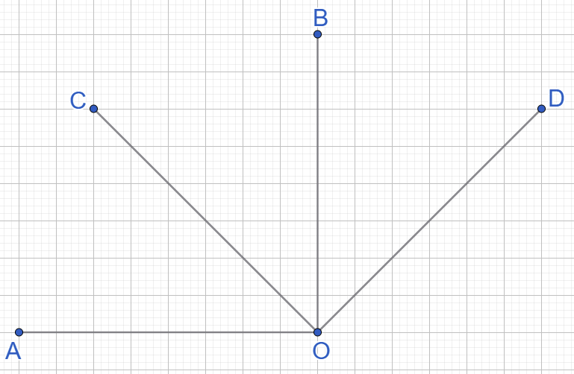

- 90˚
- 45˚
- 60˚
- 30˚
Răspuns corect: b.
Explicație:
OC este bisectoarea unghiului AOB $m\left(\hat{AOC}\right)=m\left(\hat{BOC}\right)=45˚$
OB este bisectoarea unghiului COD $m\left(\hat{BOC}\right)=m\left(BOD\right)=45˚$

$m(\angle AOC) = m(\angle BOC) = 45^\circ$
$m(\angle BOC) = m(\angle BOD) = 45^\circ$
$\rightarrow$
---------------------------------------------------------------------------------------------------------------------

- Diametrul unui cerc este de 32cm . Lungime cercului este egală cu:

- 256π cm
- 16π cm
- 121π cm
- 32π cm
Răspuns corect: d.
Explicație:
D=2R R=16 cm
L=2πR=2·π·16=32π cm

(A=πR²)

---------------------------------------------------------------------------------------------------------------------
- În dreptunghiul ABCD, punctele E și F mijloacele laturilor AB, respectiv BC . Raportul dintre aria triunghiului DEF și aria dreptunghiului ABCD este egal cu:
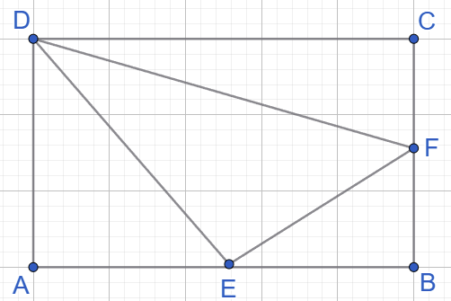
- $\frac{3}{8}$
- $\frac{1}{2}$
- $\frac{1}{4}$
- $\frac{3}{4}$
Răspuns corect: a.
Explicație:
A_{ABCD}=AB·BC=L·l
A_{DEF}= A_{ABCD}- A_{ADE}- A_{BEF}-A_{CDF}
Aria unui triunghi este: $A=\frac{1}{2}B·h$
$$A_{DEF}= L·l-\frac{1}{2} \left(\frac{L}{2}·l\right)-\frac{1}{2} \left( \frac{L}{2}·\frac{l}{2}\right)-\frac{1}{2}\left(L·\frac{l}{2}\right)$$
$$A_{DEF}= Ll- \frac{Ll}{2}- \frac{Ll}{4}-\frac{Ll}{2}$$
$$A_{DEF}= \frac{8Ll-2Ll-Ll-2Ll}{8}=\frac{3}{8}Ll=\frac{3}{8}A_{ABCD}$$

$\frac{3}{8}$
$A = \frac{1}{2} \cdot B \cdot h$
$A = L \cdot l - \frac{1}{2} \left(\frac{L}{2} \cdot l\right) - \frac{1}{2} \left(\frac{L}{2} \cdot \frac{l}{2}\right) - \frac{1}{2} \left(L \cdot \frac{l}{2}\right)$
$A_{DEF} = Ll - \frac{Ll}{2} - \frac{Ll}{4} - \frac{Ll}{2}$
$A_{DEF} = \frac{8Ll - 2Ll - Ll - 2Ll}{8} = \frac{3}{8} Ll = \frac{3}{8} A_{ABCD}$

---------------------------------------------------------------------------------------------------------------------

- Punctele A, B, C, D, E și F sunt situate, în această ordine, pe un cerc, astfel încât coardele AB, BC,CD ,DE EF și FA sunt congruente. Măsura unghiului EAB este egală cu:
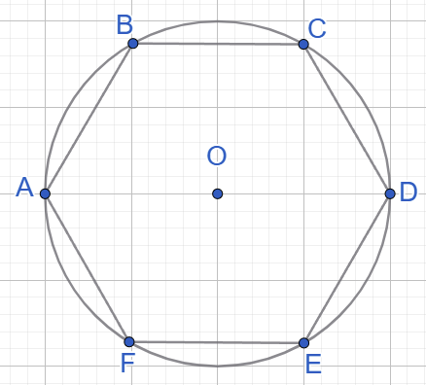
- 60˚
- 90˚
- 120˚
- 180˚
Răspuns corect: b.
Explicație:
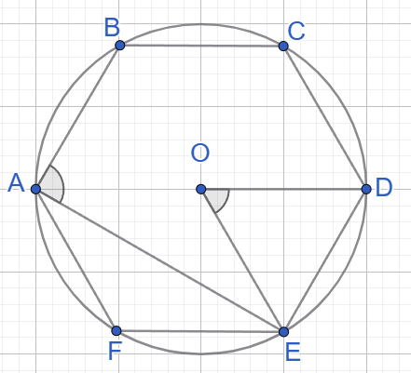
În figură avem 6 arcuri de cerc cu aceeși măsură: 360:6=60˚.
Unghiul EAB este unghi pe cerc, iar măsura acestuia este ergală cu jumătatea arcului pe care il deschide:
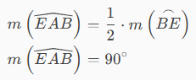

$m\left( \widehat{EAB} \right) = \frac{1}{2} \cdot m\left( \overset{\frown}{BE} \right)$
$m\left( \widehat{EAB} \right) = 90˚$

A nu se confunda cu unghiul la centru, care are măsura egală cu arcul pe care il deschide. De exemplu:
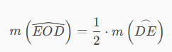
$m\left( \widehat{EOD} \right) = \cdot m\left( \overset{\frown}{DE} \right)$

---------------------------------------------------------------------------------------------------------------------

- În figura de mai jos este reprezentat un cub ABCDA'Β'C'D'. Măsura unghiului dintre A'C' și BC este egală cu:
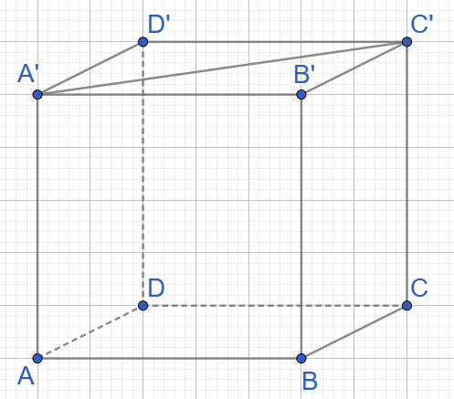
- 60˚
- 90˚
- 120˚
- 180˚
Răspuns corect: c.
Explicație:

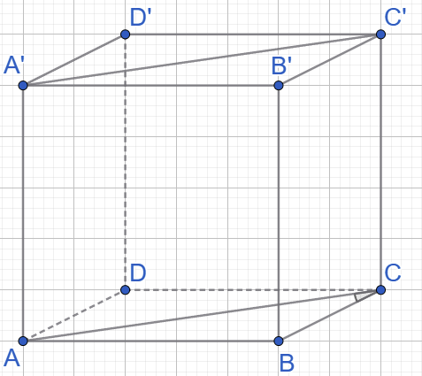
Pentru a afla unghiul dintre două drepte în spațiu se înlocuiește una dintre ele cu o paralelă a sa.
$$\hat{A^{'}C^{'}, BC}= \hat{AC, BC}=\hat{ACB}=45˚$$

$\widehat{A'C',BC} = \widehat{AC,BC} = \widehat{ACB} = 45^\circ\$

